파이썬 알고리즘 스터디

-1주차: 그리디

일시: 2021.05.16(일)

제출일시:

제출자:

1번: 거스름돈

당신은 음식점의 계산을 도와주는 점원이다. 카운터에는 거스름돈으로 사용할 500원, 100원, 50원, 10원짜리 동전이 무한히 존재한다고 가정한다. 손님에게 거슬러 줘야 할 돈이 N원일 때 거슬러 줘야 할 동전의 최소 개수를 구하라. 단, 거슬러 줘야 할 돈 N은 항상 10의 배수이다.

2번: 큰 수의 법칙

배열의 크기 N, 숫자가 더해지는 횟수 M, 그리고 K가 주어질 때 동빈이의 큰 수의 법칙에 따른 결과를 출력하시오.

3번: 숫자 카드 게임

카드들이 NxM 형태로 놓여 있을 때, 게임의 룰에 맞게 카드를 뽑는 프로그램을 만드시오.

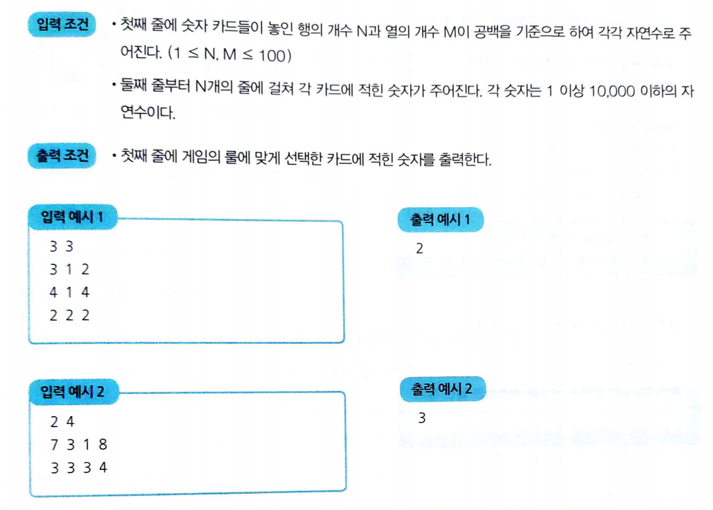

4번: 1이 될 때까지

N과 K가 주어질 때 N이 1이 될 때까지 1번 혹은 2번의 과정을 수행해야 하는 최소횟수를 구하는 프로그램을 작성하시오.

